помочь ему пригласить на помощь ветер. Надо вдохнуть в себя воздух, сильно втянуть щеки, а потом шумно выдохнуть через рот воздух, и пусть вырвавшийся на волю ветер подгоняет кораблик.

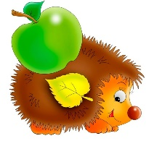7. «Ёжик». Необходимо набрать воздух через нос и с силой выталкивать его через сомкнутые губы, произнося звук «п». При выталкивании воздуха работать мышцами живота. Предложить ребенку положить палец или руку на живот, чтобы он почувствовал, как работают мышцы живота при дыхании. Живот должен активно сдуваться (выдох) и надуваться (вдох). Повторять 7-10 раз.

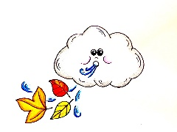8. «Ветерок». Для этого упражнения необходимо подготовить тонкие полоски блестящей бумаги, наклеенные сверху на полочку в виде «пальмы» или просто тонкий лист бумаги. «Пальма» располагается на расстоянии 70-100 см от ребенка на уровне лица. Предложить ребенку вдохнуть через нос и пустить ветерок, чтобы веточки «пальмы» закачались. Ребенок не должен наклонять спину и приближаться к «пальме». Выдох должен быть медленным.
ОГБУ «Белгородский региональный центр психолого-медико-социального сопровождения».
Структурное подразделение: «Региональный ресурсный центр для детей с расстройством аутистического спектра и другими ментальными нарушениями»

Наш адрес:

308036, г. Белгород, ул. Привольная, д.1.

Тел.: +7 (4722) 20-53-89.

Сайт: http://psy-centre-31.ru

Дыхательная гимнастика для релаксации

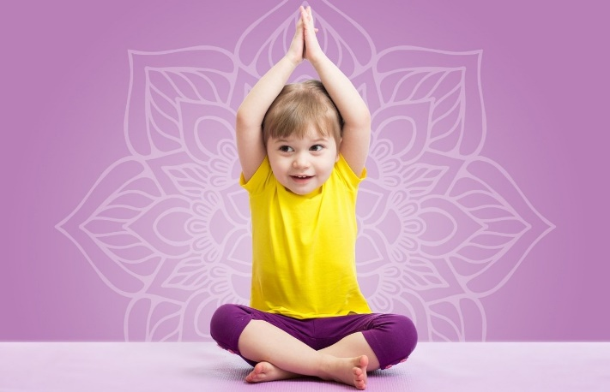

г. Белгород, 2021

Дети с ограниченными возможностями здоровья, а особенно дети с расстройством аутистического спектра, которые посещают разные развивающие центры, детские сады, очень устают и сильно перегружены. Это отрицательно влияет на их психическое здоровье. Поэтому с такими детьми необходимо проводить различные упражнения на релаксацию.
Известно, что дыхательная гимнастика является одной из форм релаксации и успокаивающе действует на нервную систему.
Далее приведены примеры дыхательных упражнений на релаксацию.

Дыхательные упражнения на релаксацию:
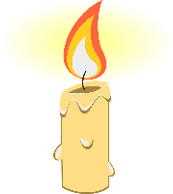1. «Задуй свечу». Глубоко вдохнуть, набирая в легкие как можно больше воздуха. Затем, вытянув губы трубочкой, медленно выдохнуть, как бы дуя на свечу, при этом длительно произносить звук “у”.
2. «Озорные щечки». Набрать воздух, сильно надувая щеки. Задержать дыхание, медленно выдохнуть воздух, как бы задувая свечу. Расслабить щеки. Затем сомкнуть губы трубочкой, вдохнуть воздух, втягивая его. Щеки при этом втягиваются. Затем расслабить щеки и губы.
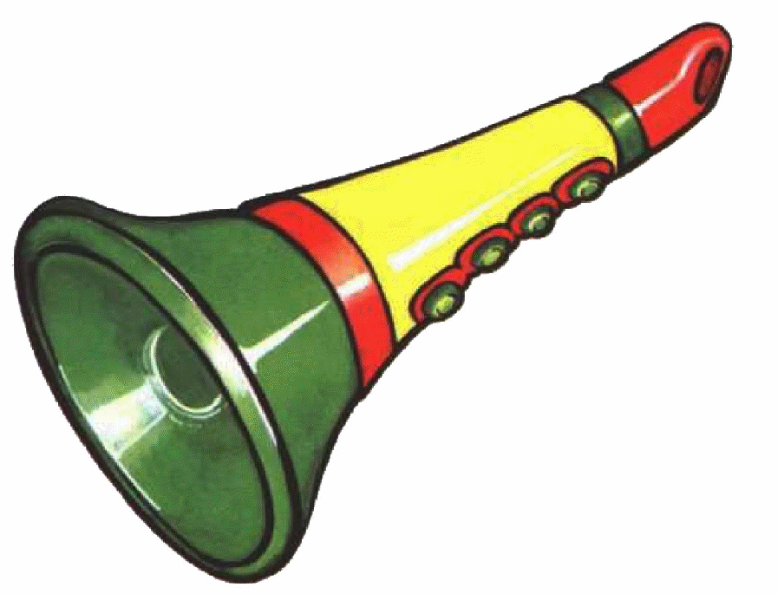3. «Дудочка». Предложите ребенку поиграть на дудочке. Неглубоко вдохните воздух, поднесите дудочку к губам. Начинайте медленно выдыхать, и на

выдохе попытайтесь вытянуть губы в трубочку. Затем начните сначала. Играйте! Какой замечательный оркестр!
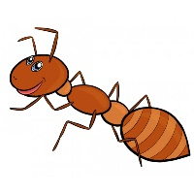4. «Муравей». Представьте себе, что вы сидите на полянке, ласково греет солнышко. На пальцы ног залез муравей. С силой натянуть носки на себя, ноги напряжены, прямые. Прислушаемся, на каком пальце сидит муравей (задержка дыхания). Сбросим муравья с ног (на выдохе).
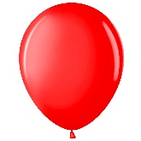5. «Воздушный шарик». Нужно представить, что надуваешь шарик. Необходимо вдохнуть воздух, поднести воображаемый шарик к губам и, раздувая щеки, медленно, через приоткрытые губы надуть его. Нужно следить глазами за тем, как шарик становится все больше и больше, как увеличиваются, растут узоры на нем. Упражнение можно повторить 3 раза.
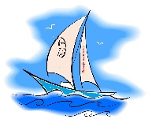6. «Корабль и ветер». Нужно представить, что парусник плывал по волнам, но вдруг он остановился. Нужно

